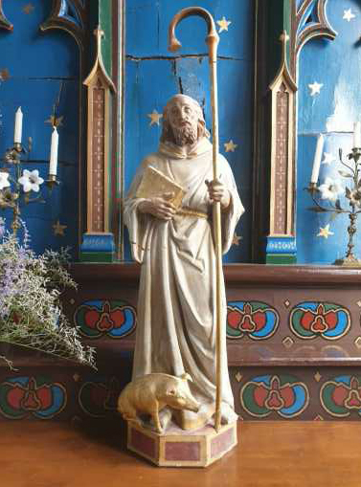**Le Patrimoine de Dominois**

**Fête Saint Antoine**

Vendredi 5 septembre 2025

18h30 - Messe à l’église de Dominois

suivie de la procession avec la participation amicale de l’association Berckoise «  T’IN SOUVYIN TU ? » pour faire revivre le pèlerinage à Saint Antoine des marins Berckois.

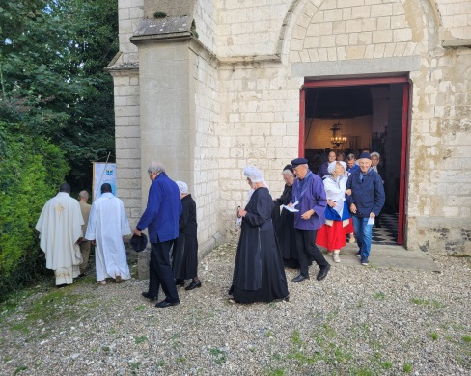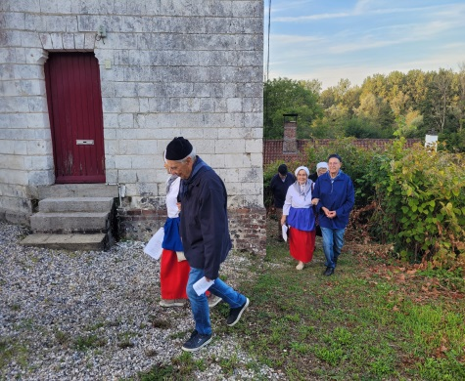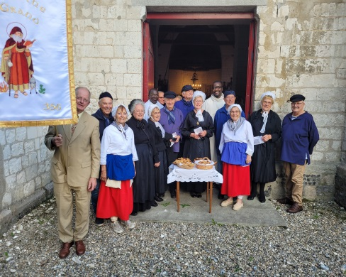

19h30 - Repas campagnard à la salle des fêtes

Menu 15,00 euros (hors boissons) : Assiette de cochonnailles avec crudités

Fromage et salade

Tarte et café

Réservation **par règlement** avant le **mardi 2 septembre 2025** auprès de :

Marie-Madeleine Ramon 09 61 28 06 86 ou Monique Ternisien 07 63 19 71 79

06 08 90 28 03 IPNS

--------------------------------------------------------------------------------------------------------------------------------------------------

**Coupon-réponse à retourner avant le mardi 2 septembre 2025**

Mme/Mr…………………………………………………réserve(nt)…………..repas à 15,00€ (hors boissons) pour la soirée de la St Antoine du 5 septembre 2025.

Je dépose un chèque de……………….€ à l’ordre du ‘‘Patrimoine de Dominois’’ chez :

Marie-Madeleine Ramon 10, Grande rue à Dominois 80120 ou

Monique Ternisien 99, rue Principale à Dominois 80120